Empresa: Cibrapel

Assunto: Apontamento manual da produção diretamente no Logix

Em reunião realizada na Cibrapel no dia 03/06/2016, fizemos um levantamento sobre a possibilidade de acabar com a integração de apontamentos com o TrimBox e apontar diretamente no Logix. Durante esse levantamento, verificou-se a possibilidade de realizar tal objetivo e ainda a possibilidade de efetuar apontamentos de paradas de máquinas.

Outra questão que discutimos foi a alteração nas estruturas dos acabados como segue:

1. Chapa: teria na estrutura papeis, cola, etc.;
2. Acessório: idem;
3. Caixa sem acessório: idem;
4. Caixa com acessório: idem + o acessório.

Discutimos ainda e achamos viável a mudança de roteiro de produção como segue:

1. Chapa: apenas a operação de OND;
2. Acessório: apenas a operação ACE;
3. Caixa: as operações OND e IMP

Observem que estamos descartando em todos os casos a operação PAL (paletização), pois, na verdade, essa operação que o trim chama de leitura de pallets ocorre apenas para alertar a expedição que a produção terminou. Porém, nada é feito nessa leitura.

A Luciana gostaria de utilizar o programa padrão de apontamento do Logix MAN8228. Porém, devido a uma série de particularidades, a Cibrapel não poderá utilizar esse programa nem outro que venha a substituí-lo.

Assim, a Luciana solicitou orçamento para o desenvolvimento de um programa customizado com as mesmas funcionalidades do man8228. No entanto, devido a grande quantidade de parâmetros que envolve a manufatura, talvez seja inviável o desenvolvimento desse programa e a melhor solução seria criarmos um programa para coletar as informações necessárias via interface com o usuário e, em seguida, processarmos o apontamento utilizando a rotina automática da Totvs manr27. O problema é que essa rotina não reconhece as particularidades da Cibrapel.

A seguir, a principais particularidades:

1. Ao apontar uma chapa, o usuário irá informar a quantidade de peças produzidas no Trim, enquanto que no logix, chaps são controladas em quilo. Dessa forma, antes de processar o apontamento via manr27, nossa rotina terá que converter de peças para quilo.
2. Pedido com divisão de quantidade, o usuário irá informar a quantidade total produzida. Nossa rotina terá que converter esse valor em apontamento de peças boas e peças sucateadas e ainda informar qual será o item que receberá o apontamento da sucata
3. Outro caso complicado ocorre quando temos apontamento de refugo (defeito). A manr27 irá apontar no item da ordem deixando o estoque com tipo R (rejeitado). Ela não entende que uma chapa refugada pode ser usada na produção de um acessório. Então, após a manr27 efetuar o apontamento, nossa rotina terá que ler esse apontamento e transferir a quantidade produzida do item da ordem para o item de retrabalho previamente parametrizado. Outro problema é que o item retrabalho é controlado em quilo, enquanto que o item da ordem pode ser controlado em peça.
4. Pode ocorrer no Trim o sucateamento de produção por diversos motivos, cujos danos não permitem sua reutilização e o item sucateado tem que ser picotado e transformado em aparas. Como pode ocorrer o sucateamento total da ordem, temos que orientar a manr27 para realizar um apontamento de refugo no item da ordem. A manr27 apontará o item, efetuará os devidos consumos, más deixará a produção armazenada no item da ordem com tipo R. Em seguida, nossa rotina deverá ler esse apontamento e efetuar uma saída do mesmo por uma operação de sucateamento. Em outras palavras, teremos que sumir com essa produção, pois como no Trim a mesma foi enviada a picotadeira, o material picotado se misturará com refiles de onduladeira e será feita uma entrada no estoque via um programa especial existente na cibrapel.
5. Quando ocorrer produção de refugo ou de sucata em uma caixa com acessório na estrutura, a manr27 ao apontar a ordem, irá consumir o acessório. Isso não é real, pois o fato de rejeitar uma caixa não significa que perdemos o acessório, visto que são produzidos em ordens diferentes.
6. Nossa rotina de integração de apontamentos atualmente em produção na Cibrapel, ao baixar o material da estrutura, baixa apenas a quantidade disponível no estoque, nunca barrando o apontamento por falta de material para consumir. A manr27 írá sempre barrar o apontamento se não houver material suficiente para consumir. Talvez essa funcionalidade de nossa rotina atual terá que ser descartada.
7. O trim, eventualmente, produz um item com papel diferente daquele que está na estrutura. Como se isso não bastasse, essa informação só chega para o usuário que realiza as baixas no dia seguinte. Assim, todo papel que estiver em uma estrutura logix terá que ser parametrizado para não sofrer baixa automática. Isso fará com que a manr27 não baixe de forma errada o papel. Com essa medida, o usuário terá que efetuar a baixa do material correto pelo programa padrão logix de baixa.

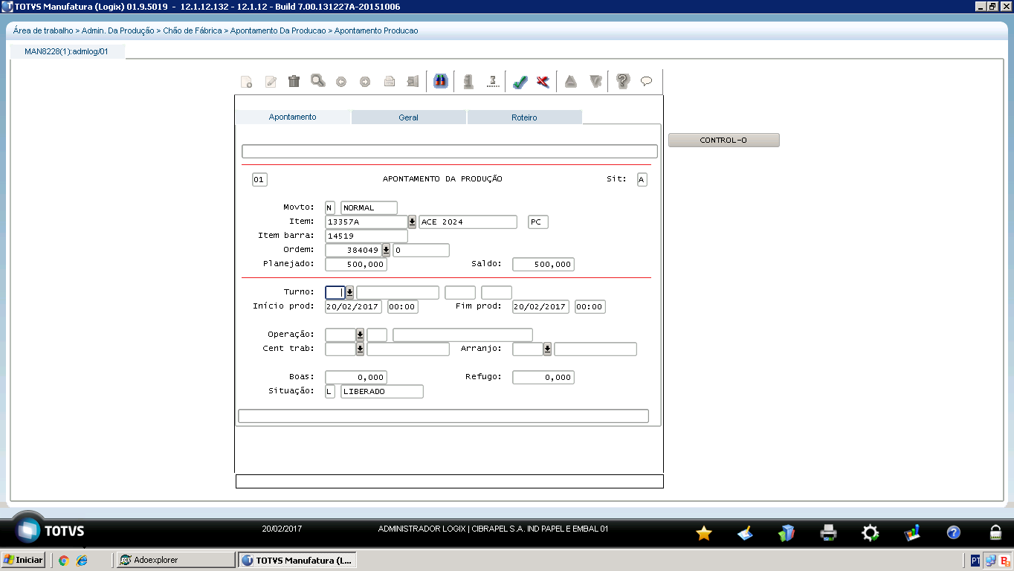

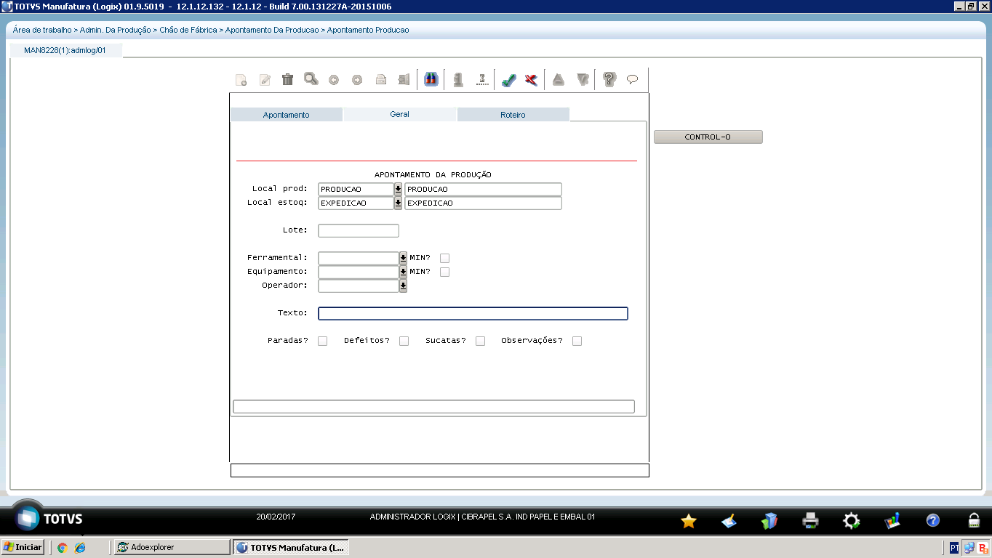

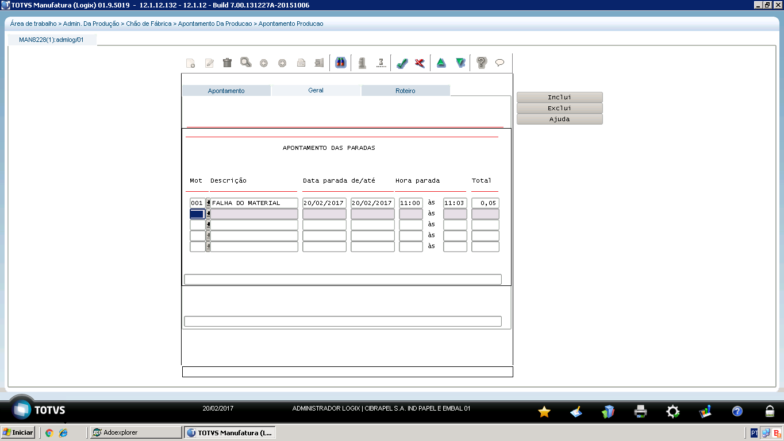

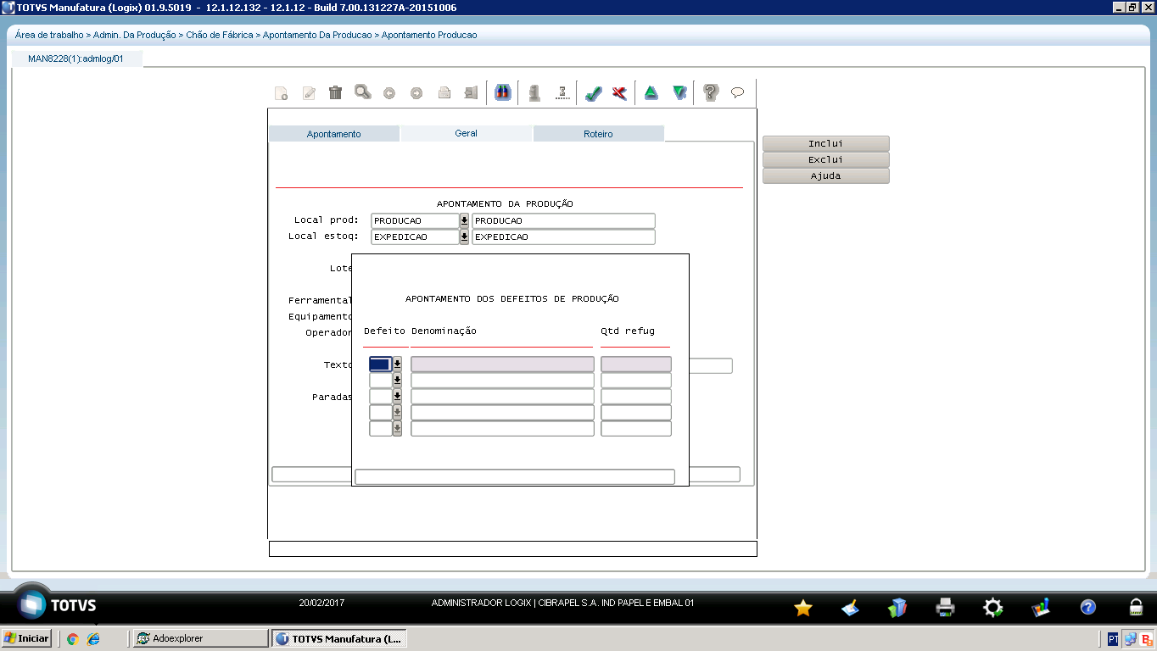

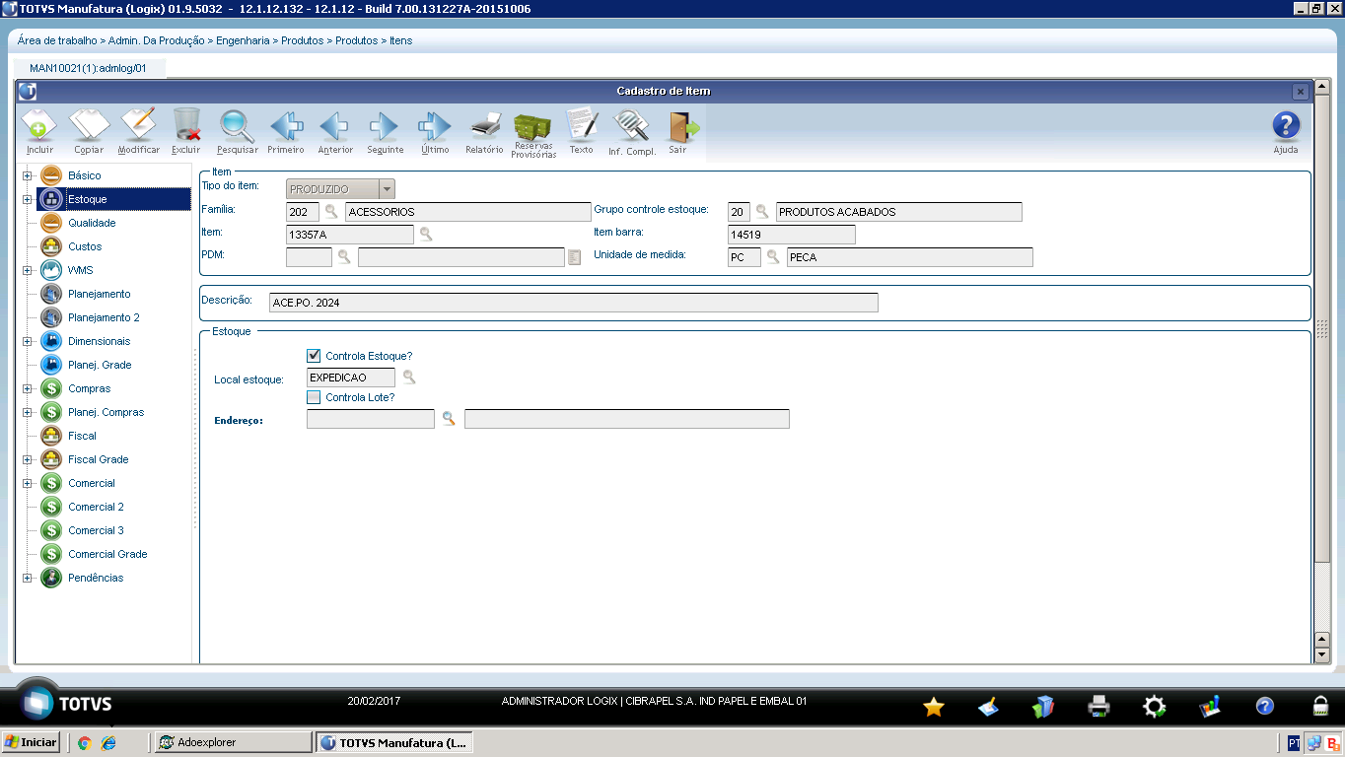

Em reunião realizada na Cibrapel no dia 22/05/2017, com a presença dos senhores Toni, Jurandir e Ivo, por parte da Aceex, e os senhores Vitor, Matheus e Vanilda, por parte da Cibrapel, o Sr. Ivo Apresentou o novo programa de apontamento POL1321. Durante essa apresentação, detectou-se que para o bom funcionamento do sistema será necessário:

1. Parametrizar os produtos para não apontar por operação;
2. Acertar o peso unitário de cada produto;
3. Acertar a estrutura de cada produto tirando a chapa e colocando os papeis;
4. Corrigir a quantidade necessária dos insumos, pois observamos que na estrutura de um produto acabado existem insumos com quantidades insignificantes (ex: 0,0000001). Ao efetuar um apontamento no Logix, como o controle de estoque é feito com 3 casas decimais, o consumo do insumo acaba sendo arredondado para 0 (zero) e sua baixa não é efetuada.
5. Parametrizar os materiais da família papel para não sofrer baixa automática, pois no momento da produção ocorre troca do papel e a baixa automática pode ocasionar na baixa do papel errado. Assim, a baixa do papel seria feita manualmente pelo usuário utilizando o MAN10037. Para baixar um papel pelo MAN10037, o usuário deverá saber a ordem que foi apontada, o papel que foi consumido e a quantidade consumida desse papel por cada OF. Após análise do processo de produção da Cibrapel na operação em que ocorre o consumo do papel ficou concluído que o usuário não tem condição de saber quanto papel cada ordem de produção consumiu.

Diante das dificuldades para se fazer todo esse trabalho manualmente, foi proposto e aprovado pela Cibrapel através da Sra. Vanilda o seguinte:

1. A parametrização dos produtos acabados para não apontar por operação será feita através de uma query elaborada e executada pelo sr. Ivo;
2. Será desenvolvido um programa para acertar a estrutura de todos os produtos acabados, tirando da estrutura a chapa e colocando em seu lugar os papeis previstos na estrutura da mencionada chapa;
3. Desenvolver um programa para fazer a baixa dos papeis. Através desse programa, o usuário irá informar apenas o papel, a quantidade consumida total e a data desse consumo. O novo programa irá pesquisar todas as ordens que foram produzidas nessa data, fazer uma analise de suas estruturas e, com base na quantidade prevista na estrutura ratear a quantidade consumida do papel por todas as ordens encontradas na pesquisa;

Com relação ao acerto do peso unitário de cada produto, a Sra. Vanilda afirmou ser impossível fazer isso no momento, pois seria necessário efetuar a pesagem de cada produto.

Com relação ao acerto das quantidades de cada insumo que está com valor insignificante na estrutura, o Sr Ivo ficou de ver com o pessoal da Simula (empresa que controla o chão de fábrica da Cibrapel) se há a possibilidade deles exportarem para o Logix as estruturas cadastradas no sistema da Simula.

Em resposta a um pergunta feita pelo Sr Toni, o Sr Ivo respondeu que serão necessários 10 dias para desenvolver os programas supra citados.